МИНИСТЕРСТВО СЕЛЬСКОГО ХОЗЯЙСТВА РОССИЙСКОЙ ФЕДЕРАЦИИ­­

ФГБУ «Россельхозцентр»

Филиал ФГБУ «Россельхозцентр» по Ярославской области

____________________________________________________

**Сигнализационное сообщение**

**№1 от 24.04.2023**

_______________________________________________________

**Адрес**:150030 г. Ярославль Московский проспект 76А

**Тел**.: +7 (4852) 44-63-34, 44-73-94, **e-mail:** [rsc76@mail.ru](mailto:rsc76@mail.ru)

**Vk:** https//vk.com/rsc76yarobl , **Телеграм-канал**: <https://t.me/shcentr>

**Предпосадочная обработка клубней картофеля**

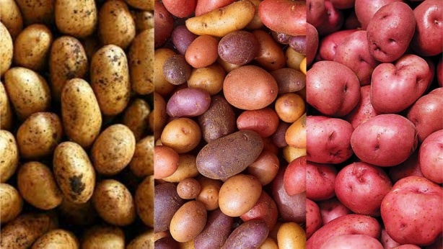Отдел защиты растений филиала ФГБУ «Россельхозцентр» по Ярославской области сообщает, что при проведении клубневого анализа во всех партиях выявлено заражение различными заболеваниями и поражение вредителями.

В целях оздоровления посадочного материала и получения стабильных и высоких урожаев рекомендуем провести обеззараживание клубней биологическими или химическими препаратами, разрешенными для применения на территории Российской Федерации в 2023 году, в зависимости от преобладающих патогенов.

К основным предпосадочным мероприятиям относятся: отбраковка зараженных клубней, провяливание, проращивание с озеленением, воздушно-тепловой обогрев, обработка клубней пестицидами. Лучше использовать сертифицированный семенной материал, так как к нему предъявляются жесткие требования по качеству.

В период от посадки до появления всходов материнский клубень является источником питательных веществ, обеспечивающим ростовые процессы корней, стеблей и листьев. Интенсивное прорастание клубней начинается при температуре почвы на глубине их заделки (6–12 см) 7–8 °С. Чем выше температура почвы, тем быстрее появляются всходы. Пробуждение почек глазков клубня начинается при температуре около 5°С тепла. При посадке картофеля в почву, прогретую менее, чем на 6°С, процесс прорастания останавливается. Ростки становятся тонкими, хрупкими и более уязвимыми к грибным и бактериальным болезням. Наиболее опасными в этот период являются фузариоз, черная ножка и ризоктониоз.

На первом этапе роста и развития, от посадки до начала бутонизации, картофель наименее требователен к условиям влажности почв. Однако избыток влаги в данный период негативно влияет на картофель. Оптимальные условия для роста картофеля создаются при влажности почвы 70–80%. Наиболее пригодны песчаные, супесчаные и суглинистые почвы, содержащие не менее 2% гумуса. На ранних этапах своего развития картофель не требует особенного минерального питания, так как запас необходимых веществ содержится в посадочном клубне.

В районах достаточного увлажнения оптимальная глубина посадки клубней на легких почвах 8–10 см, на тяжелых — 6–8 см, в засушливых районах — 12–14 см. Посадка мелких клубней должна быть на 2–3 см меньше, чем средних клубней на хорошо прогретую и тщательно разработанную почву

По вопросам проведения клубневого анализа, обследований, обработок, консультаций в области защиты растений, а так же приобретения препаратов обращайтесь в филиал «Россельхозцентр» по Ярославской области. Контакты: тел.: +7 (4852) 44-63-34, 44-73-94.